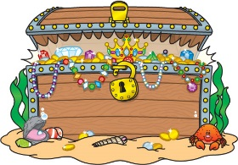
Dans le coffre au trésor
1. une clé 2. une perle 3. une chaîne 4. une pierre 5. une bague
6. un rubis 7. un trésor 8. un bijou 9. un diamant 10. un coffre

1. Écris les mots de la semaine en ordre alphabétique. (N’inclus PAS les petits mots comme le, la, un et une.)
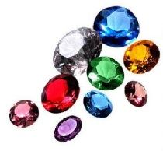
1._________________________ 6._________________________
2._________________________ 7._________________________
3._________________________ 8._________________________
4._________________________ 9._________________________
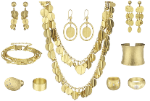
5._________________________ 10._________________________

2. Qui suis-je?
a) Je suis un mot qui est un synonyme de petite roche. _________________
b) Je suis la pierre précieuse que l’on dit est le meilleur ami des femmes. ________________
c) Je suis une pierre précieuse rouge. ________________
d) Je suis un objet que les personnes portent autour du cou, fait souvent en or ou en argent. _______________
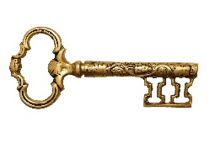
e) Je suis un bijou que les personnes portent sur leur doigt. ________________

3. Complète les phrases avec le mot manquant.
a) Tu as besoin d’une _____________ pour ouvrir le coffre au trésor verrouillé.
b) Les pirates ont caché un coffre au ________________ sur cette île déserte.
c) On retrouve les _________________ dans les huîtres au fond de l’océan.
d) Les bagues, les colliers, les chaînes, les bracelets en or ou en argent avec ou sans des pierres précieuses sont tous des exemples de _________________.
e) Ma mère garde tous ses bijoux dans un ________________.

4. Encercle le bon adjectif masculin ou féminin qui va avec le mot de la semaine.
a) une ( beau / belle ) bague.
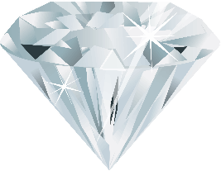
b) une (petit / petite ) clé
c) une perle ( blanc / blanche )
d) un coffre ( brun / brune )
e) une pierre ( précieux / précieuse )
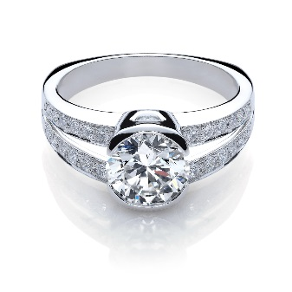
5. Vrai ou faux.
a) On porte les bagues sur les doigts. ______________
b) Les rubis sont normalement verts. ______________
c) Une pierre est la même chose que le bois. _____________
d) On utilise une clé pour ouvrir des portes verrouillées. ____________
e) Un coffre est une sorte de boîte. ___________

6. Créer une nouvelle phrase avec les mots suivants.
a) (une clé) ________________________________________________________
__________________________________________________________________
b) (un trésor) _______________________________________________________
__________________________________________________________________
c) (une bague) ______________________________________________________
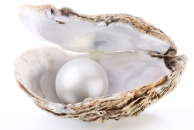
__________________________________________________________________

7. Écrit un mot qui rime avec les mots suivants.
a) pierre ________________ b) bague _________________
c) diamant ________________ d) clé _________________

